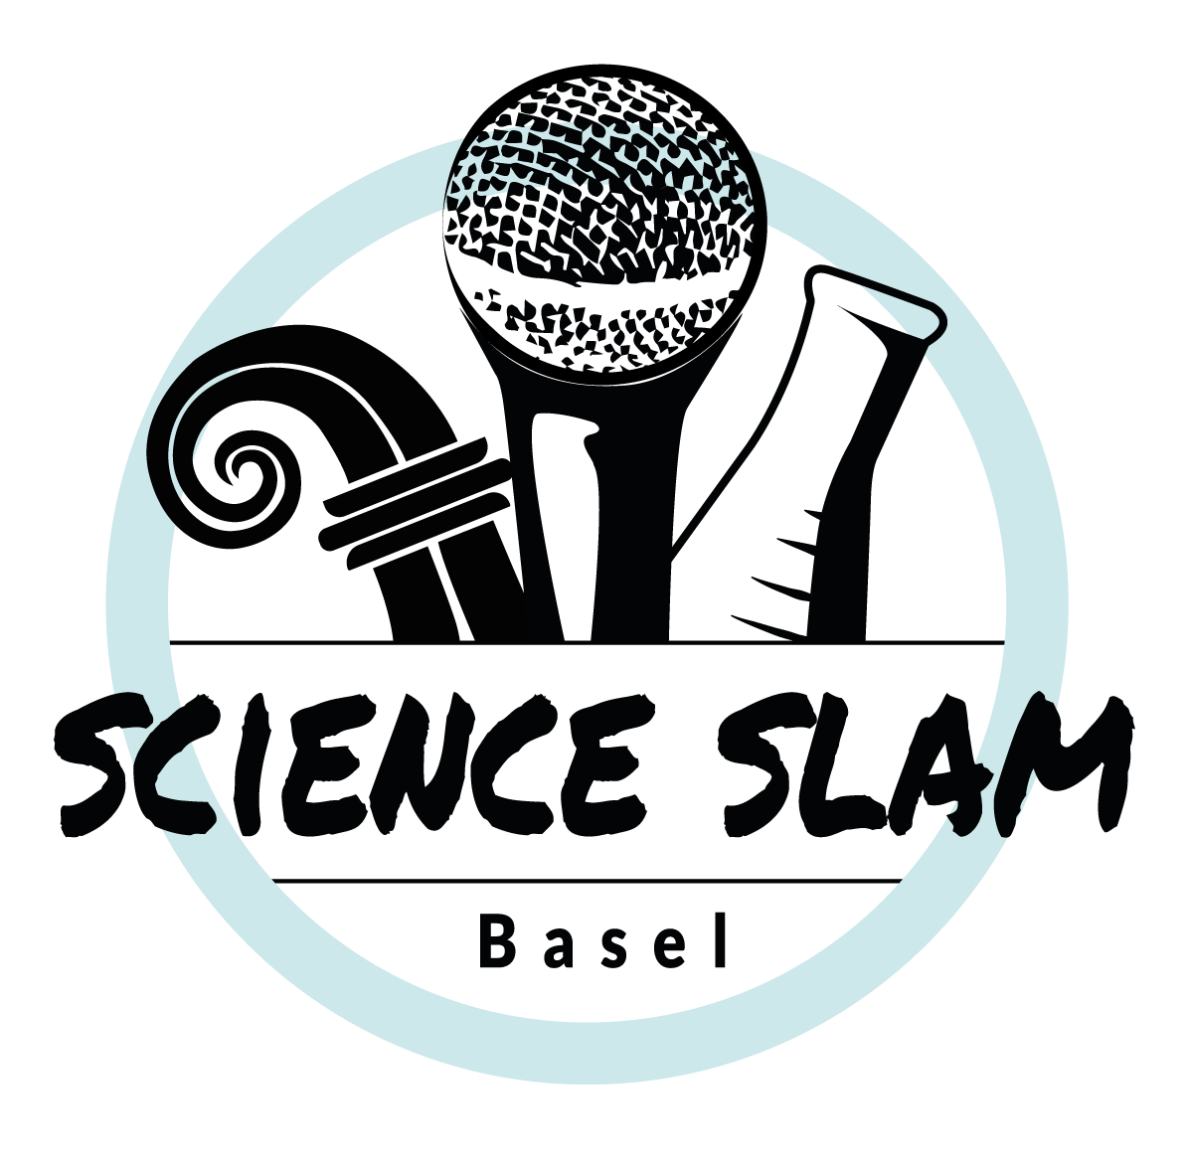
Science Slam Club Basel Tätigkeitsbericht 2025
Der Science Slam Club Basel ist seit 2013 ein anerkannter studentischer Verein der Universität Basel mit dem Ziel, die Wissenschaftskommunikation in Basel zu fördern. Im Jahr 2025 konnte der Verein neue Mitglieder gewinnen, seine Aktivitäten weiter ausbauen und sich sowohl lokal als auch national vernetzen und präsentieren. Neben selbst organisierten Veranstaltungen beteiligte sich der Club an weiteren Formaten der Wissenschaftskommunikation:
• FameLab Halbfinale Basel, 29. April 2025, Verso Basel
• Science Slam Workshop, 24. Juni 2025, Summer School Science Communication
• Science Slam Club Info-Event und Apéro, 5. Juni 2025, Kollegienhaus, Universität Basel
• Science Slam Workshop, 3. September 2025, University of Basel
• FameLab Finale Schweiz, 24. September 2025, PROGR Bern
• 13. Science Slam Basel, 3. Oktober 2025, Kulturhuus Häbse, Basel
Ein zentraler Bestandteil der Aktivitäten war die Organisation des FameLab Halbfinals Basel. Studierende und Forschende präsentierten dabei dreiminütige Vorträge vor Publikum und Jury (Aline dos Santos, Stefan Lugert, Christian Lotz). Darüber hinaus unterstützte der Club das Schweizer FameLab-Finale, das von Life Science Zurich organisiert wurde.
Das Hauptevent des Jahres bildete der 13. Science Slam Basel am 3. Oktober 2025, der zum zweiten Mal im Kulturhuus Häbse stattfand. Rund 350 Zuschauerinnen und Zuschauer verfolgten die Beiträge von sieben Slammerinnen und Slammern aus Basel, Freiburg (DE) und Baden. Gewinner war Jonas Biedermann mit seinem Slam «What’s in a voice?», gefolgt von Alex Serra (2. Platz) und Alexander Lammers (3. Platz). Durch den Abend führte Moderatorin Amber Eve. Ergänzt wurde das Programm durch den Gast-Slammer Mike Morari (Zürich), die Gastrednerin Christine Blume (Schlafforscherin an der Universität Basel und Wissenschaftskommunikatorin), musikalische Beiträge von Piera Nicola und Daria Arkova sowie Kurzfilme von Wissenschaftler:innen. Finanziell unterstützt wurde die Veranstaltung vom Swiss TPH, dem Swiss Nanoscience Institute und GRACE.
Zur Förderung der Präsentationskompetenzen bot der Club in Zusammenarbeit mit SpeakUp Lab Workshops für Teilnehmende des FameLab Halbfinals und des Science Slam an. Zusätzlich entwickelten Mitglieder einen eigenen Science-Slam-Workshop, der im Rahmen der Summer School «Science Communication» des Departments of Biomedical Engineering sowie vier Wochen vor dem Science Slam mit weiteren Interessierten durchgeführt wurde.
Der Science Slam Club Basel ist Teil eines schweizweiten Netzwerks von Science-Slam-Organisator:innen, die sich gegenseitig unterstützen und austauschen. Einblicke in die Vereinsarbeit wurden zudem am Infoevent vom 5. Juni 2025 im Kollegienhaus der Universität Basel gegeben. Über aktuelle Aktivitäten informiert der Verein laufend via Website sowie über Instagram, LinkedIn und YouTube.
An der Generalversammlung vom 17. Dezember 2024 wurden Tim Keller als Vize-Präsident und Schatzmeister, Ehssan Amini als Protokollführer und Jana Tischer als Präsidentin gewählt. Die nächste Generalversammlung findet am 19. Februar 2026 um 17:30 Uhr im Kollegienhaus (Fakultätenzimmer 112) in Basel statt. Per Februar 2026 zählt der Verein 28 Mitglieder.

